## РЕСПУБЛИКА БЕЛАРУСЬ

|  |  |  |
| --- | --- | --- |
| **ПАСПОРТ** **воинского захоронения**  **(захоронения жертв войн)** |  | **1458** |
|  |  | (учетный номер) |

1. Место и дата захоронения: Минская область, Слуцкий район, Покрашевский сельсовет, 7 км северо-восточнее д. Адамово, в лесу (область, район, город, сельсовет, населенный пункт, число, месяц, год)

2. Вид захоронения: братская могила

3.Охранная зона (границы захоронения) размеры захоронения 1,5х6,0

4. Краткое описание захоронения и его состояния: металлическое ограждение, стела, серый гранит, изготовлен Слуцким КБО в 2009 году.

5. Количество захороненных:

|  |  |  |  |  |  |  |  |  |  |  |  |
| --- | --- | --- | --- | --- | --- | --- | --- | --- | --- | --- | --- |
| Всего | В том числе по категориям | | | | | | | | Из них | | Приме- чание |
| военнослужащих | | участников сопротивления | | военнопленных | | жертв войн | |
| изве- стных | неиз- вест- ных | изве- стных | неиз- вест- ных | изве- стных | неиз- вест- ных | изве- стных | неиз- вест- ных | изве- стных | неиз- вест- ных |
| **1** | **-** | **-** | **1** | **-** | **-** | **-** | **-** | **-** | **1** | **-** | **-** |

6. Персональные сведения о захороненных:

|  |  |  |  |  |  |  |  |  |  |  |
| --- | --- | --- | --- | --- | --- | --- | --- | --- | --- | --- |
| № п/п | Воинское звание | Фамилия | Собственное имя | Отчество (если таковое имеется) | Год рождения | Дата гибели или смерти | | Место первичного захоронения | Место службы | Место рождения и призыва |
| 1.. | партизан | Шашок | Петр | Исакович | 1923 | | 1944 | в лесу |  |  |

7. Кто осуществляет уход за воинским захоронением: сельскохозяйственный филиал «Агро-Замостье» ОАО «Слуцкий комбинат хлебопродуктов», ГУО «Замостская средняя школа»

8. Фотоснимок захоронения 9. Карта расположения

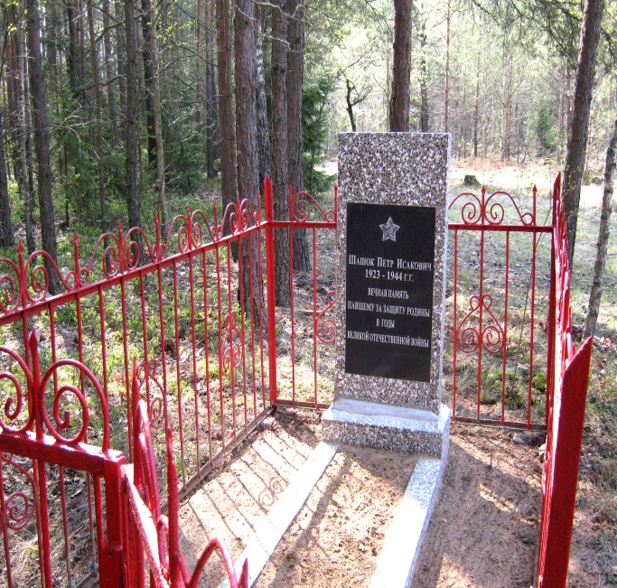 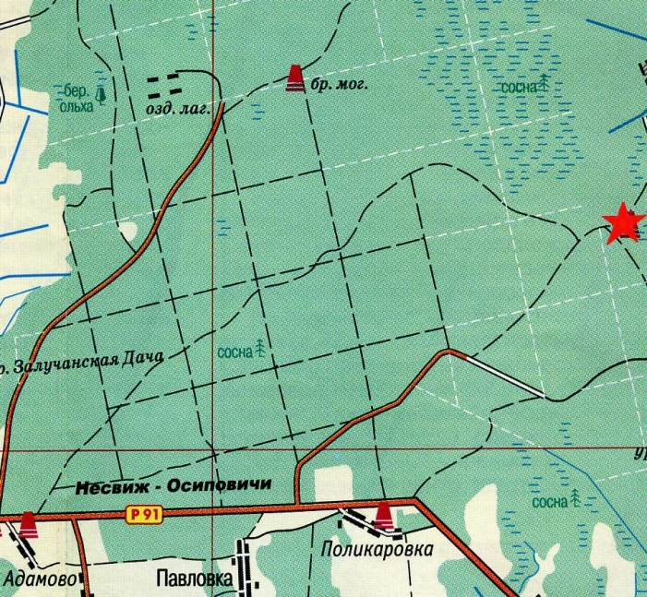

10 Дополнительная информация

_____________________________________________________________________-

11. Подписи уполномоченных представителей:

|  |  |
| --- | --- |
| Председатель Слуцкого районного исполнительного комитета  М.П.  __ _______________ 20__ г.  Военный комиссар Слуцкого и Стародорожского районов Минской области  М.П.  __ _______________ 20__ г. |  |
| А.В.Янчевский |
|  |
|  |
| А.М.Петровец |